
Il Comune di Frascati e Neoartgallery presentano
Incanti
viaggio tra immaginazione e realtà

Opere di
Verena D’Alessandro
Mostra personale
a cura di
Giorgio Bertozzi
L’arioso e suggestivo spazio espositivo del Museo Tuscolano - Scuderie Aldobrandini ospita da sabato 13 aprile a venerdì 26 aprile la mostra personale “Incanti, viaggio tra immaginazione e realtà” di Verena D’Alessandro.

Un’artista che da oltre venti anni ha indirizzato la sua ricerca pittorica su una raffigurazione del paesaggio dal tratto decisamente contemporaneo e originale. L’esposizione, curata da Giorgio Bertozzi, è promossa dal Comune di Frascati con la collaborazione dell’Associazione Culturale Neoartgallery; è patrocinata della Regione Lazio e gode del sostegno della Fondazione Franz Ludwig Catel.
Nella mostra sono esposti una quarantina di dipinti ad olio di grande e piccolo formato, alcuni dei quali inediti. Tutte opere che ‘giocano’ sull’ intrigante rapporto tra realtà e immaginazione, spesso permeate da rimandi alla fiction cinematografica e letteraria come fossero fotogrammi di un racconto, velato di arcano, dove si mescolano armoniosamente quotidianità, fantasia e sogno: strade all’americana immerse in uno scenario surreale che avanzano verso un orizzonte senza fine, cieli boreali che suscitano stupore nella loro silenziosa immensità, un pick-up in sosta sotto lampioni che illuminano circoscritte aree di un parco immerso nel buio, ville circondate da verdeggianti giardini con finestre illuminate attraverso cui si intravedono enigmatiche silhouettes di persone mentre fuori all’imbrunire appaiono le prime lucciole. E, ancora, un silenzioso deltaplano che spunta dietro pendii volteggiando su valli innevate, tersi cieli notturni dove stelle scintillanti possono fantasiosamente trasformarsi in fiocchi di neve…
Questa di Verena D’Alessandro è una mostra che lascia allo spettatore la possibilità di spaziare con la propria fantasia, permettendo al pensiero di vagare e di concedersi all’incanto.
L’esposizione è accompagnata da una brochure con un testo di presentazione di Giorgio Bertozzi.

INFORMAZIONI E CONTATTI:
Mostra personale
“Incanti, viaggio tra immaginazione e realtà”
Artista: Verena D’Alessandro
Sito web: www.verenadalessandro.it
A cura di Giorgio Bertozzi
Evento realizzato con:

il patrocinio della Regione Lazio


il sostegno della Fondazione Franz Ludwig CATEL

Organizzazione della mostra: Associazione culturale Neoartgallery diretta da Ferdan Yusufi
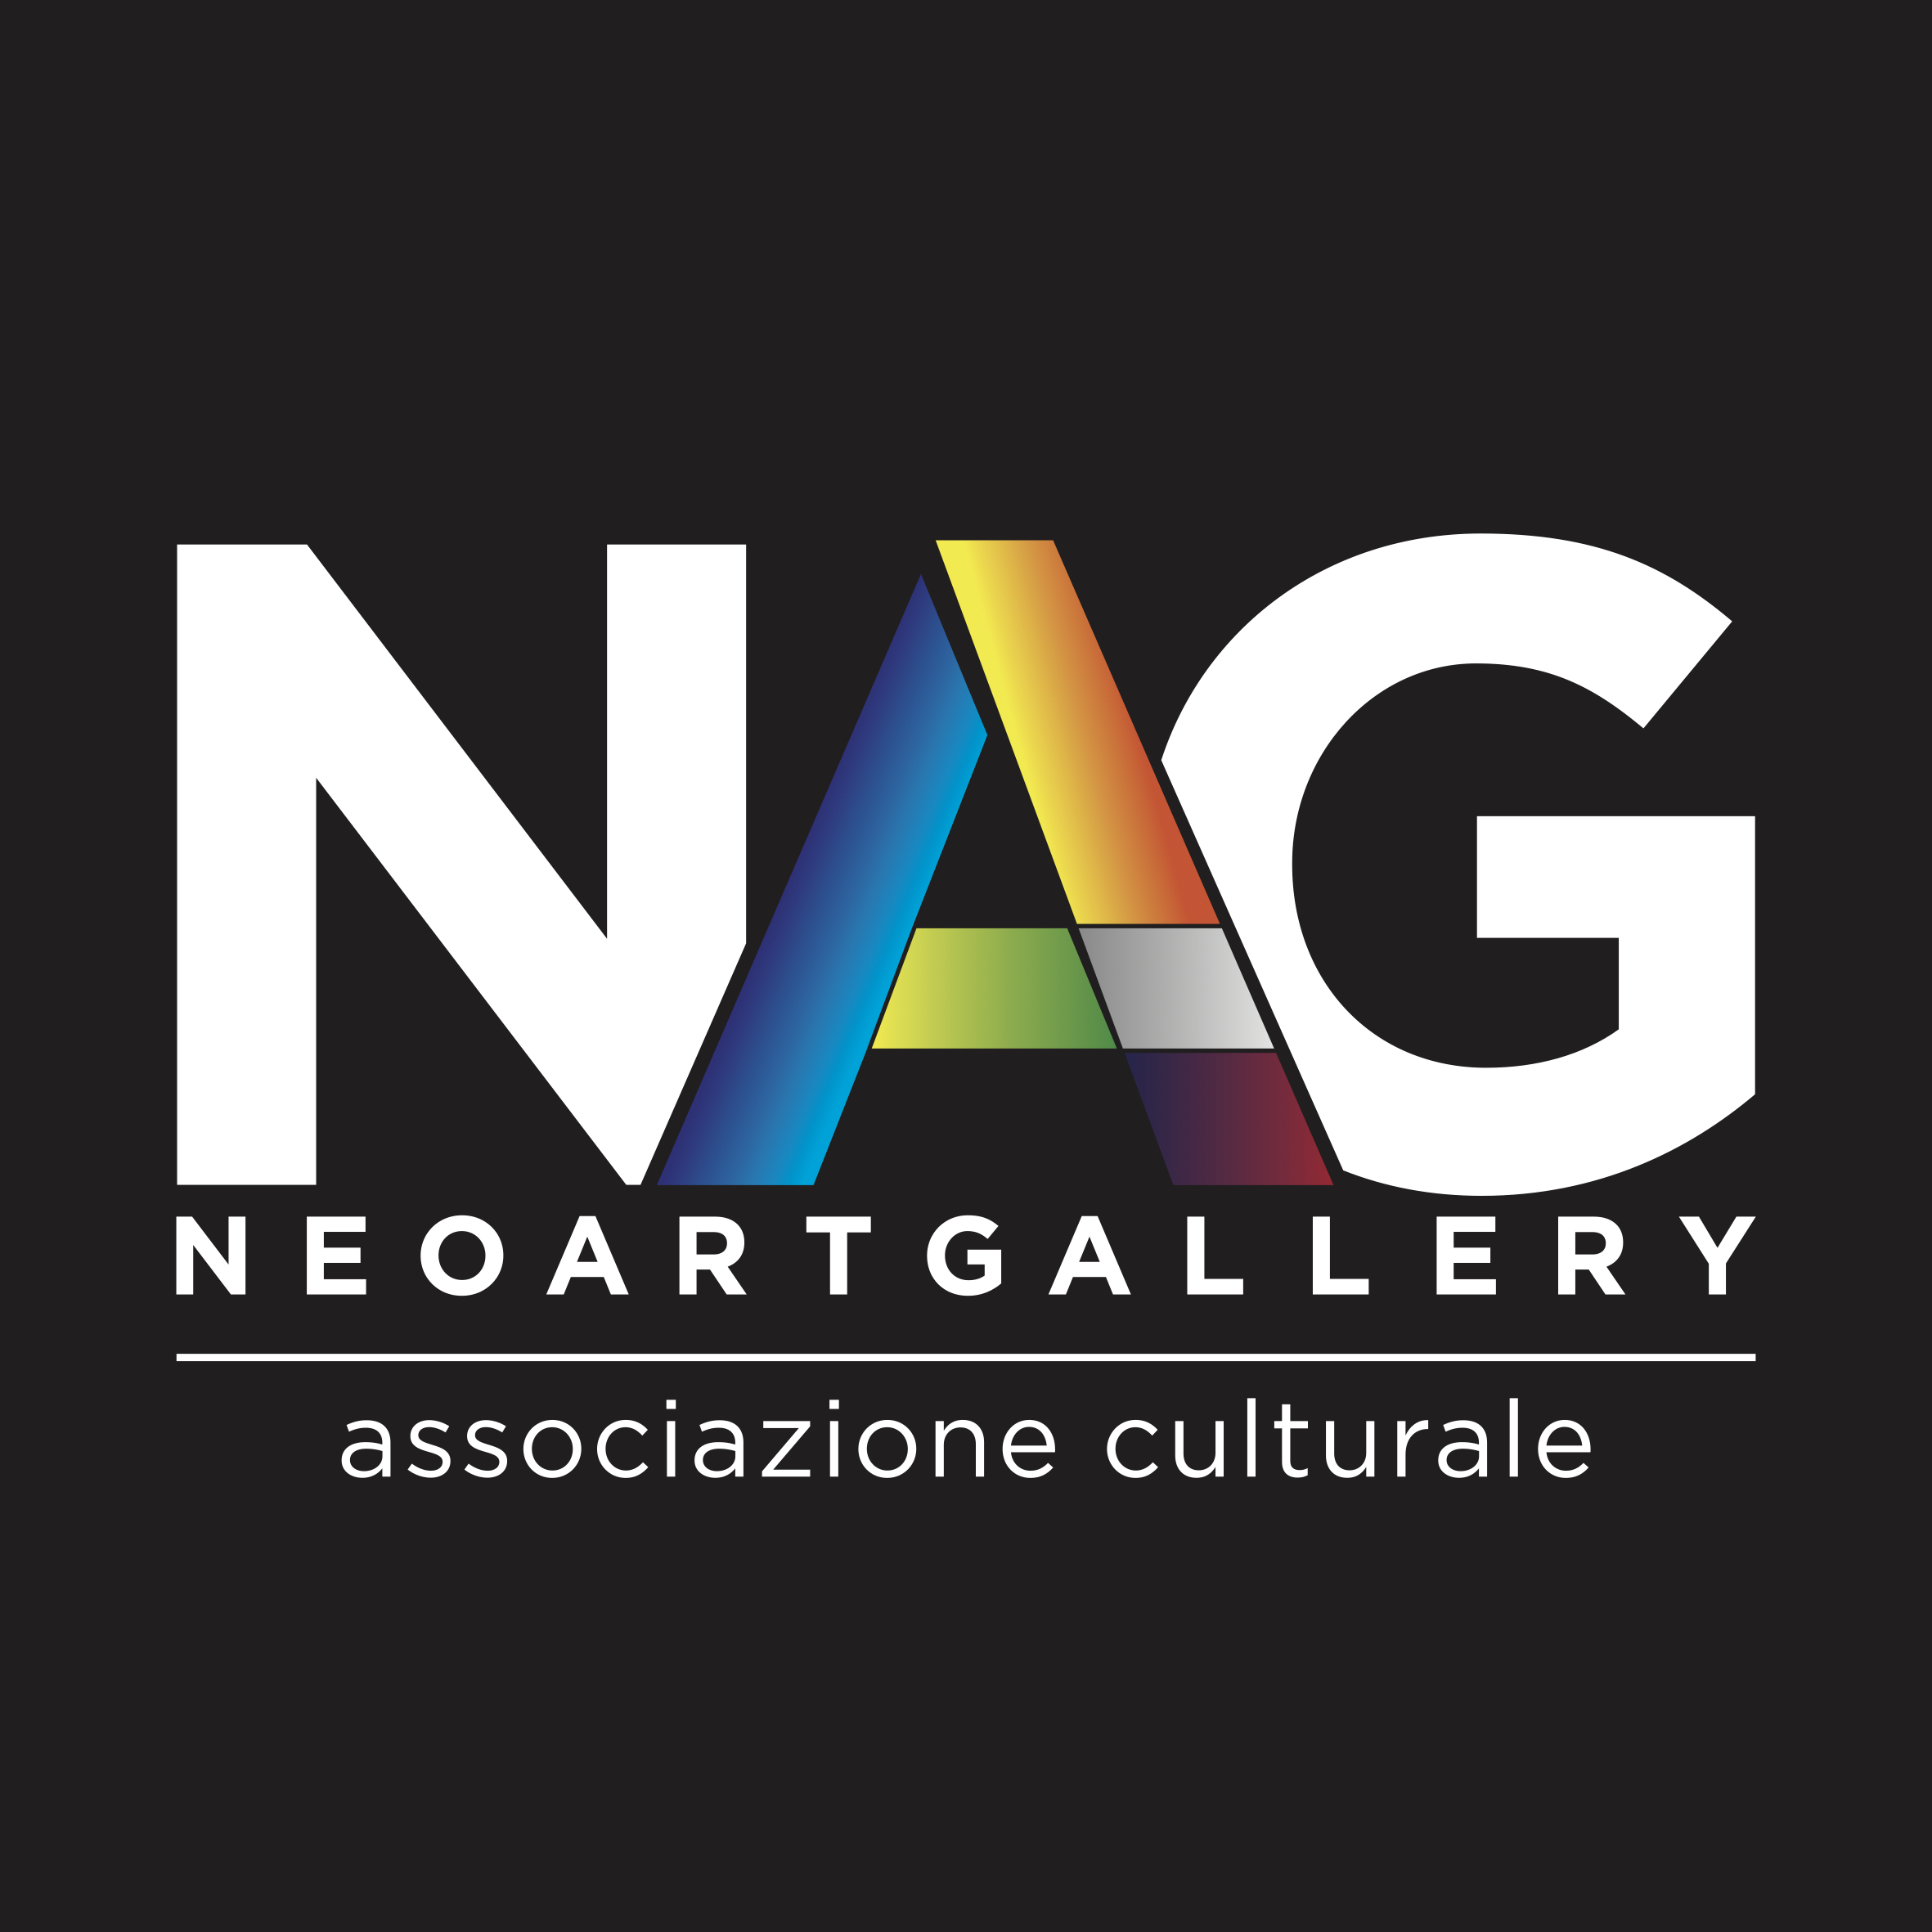

Inaugurazione: sabato 13 aprile ore 17.30 – 20.00
Periodo dell’esposizione:13 aprile - 26 aprile 2024
Luogo della mostra: Museo Tuscolano - Scuderie Aldobrandini
piazza Guglielmo Marconi, 6 Frascati.
Ingresso gratuito
Orario ingresso:
dal martedì al giovedì 15.00 - 18.00; venerdì, sabato e domenica 10.00 – 19.
Giovedì 25 aprile aperto.
Informazioni:
Scuderie Aldobrandini tel. 0694184407
www. scuderiealdobrandini.it info@scuderiealdobrandini.it
Le Scuderie Aldobrandini: brevi cenni storici
L’edificio per la sua funzione originaria si è ben prestato alla trasformazione in un centro polifunzionale d’arte e cultura: spazi ampi e suggestivi, non interrotti da tramezzature, soffitti alti, grandi aperture di affaccio sulla piazza principale della città di Frascati. Il restauro architettonico della struttura seicentesca ed il suo adeguamento museale secondo una concezione moderna sono stati realizzati dal noto architetto Massimiliano Fuksas col fine di ideare uno spazio polifunzionale che possa ospitare una collezione archeologica permanente, mostre, laboratori didattici, spazi multimediali, auditorium per rassegne di teatro, danza e musica.
Programma della serata inaugurale:
Saluto delle autorità presenti
Presentazione dell’evento
Rinfresco offerto da: Casale del Giglio e Tornatora

